卷烟机烟支外观在线检测系统的研发

技术报告

项目背景和意义

项目背景
卷烟机作为卷烟生产企业核心设备之一，具有运行速度快、自动化水平高的特点，烟条的线速度高达700米/分钟，当今最快的卷烟机生产的过滤嘴香烟达20000支/分钟。在如此高速生产的情况下，依靠人工辨别很难发现外观质量不合格的烟支。因此，外观缺陷的烟支就有可能流入市场，损害产品的品牌形象。质量是企业的生命线，生产口味绝佳、外观完美的卷烟是所有卷烟生产企业孜孜以求的目标。
在卷烟厂，一般的视觉检测系统采用的是CCD工业相机（100fps以下），即其成像元件为CCD传感器，该类型相机具有较好的成像效果，但是速度不够快，因此达不到在卷烟机上进行拍照处理的速度要求。直到CMOS工业相机和USB3.0数据传输技术的出现改变了这一现状。
CMOS是互补金属氧化物半导体，CMOS图像传感器阵面中的每一个像元都是由三个部分组合而成，分别是感光二极管、放大器和读出电路，然而由于每个单元独立输出，这也使得每个放大器的输出结果都不尽相同，所以CMOS 阵列所获取的图像噪声较大，图像的质量也相对降低，但是，对于一般的精度要求，还是可以满足的。在集成电路领域中，CMOS采用的工艺是最基本的工艺，工艺相对来说不复杂，所以成本也不高，光电灵敏度较高等优点。它的一些性能参数也在不断被优化，应用也越来越广，总体来说，CMOS的性价比还是较高的。
USB3.0接口，是一种USB规范，由英特尔公司发起，传输速率达到5Gbps，该协议应用到工业相机的数据传输中，将CMOS相机的帧率提高到200fps以上，而ZJ17卷烟机的速度大约120支/秒。
以上两种技术的进步，使得在线视觉检测烟支达到理论上的可能性。

项目意义
张烟卷包车间目前在荷花品牌卷烟机台上配备8套烟支外观检测系统，通过使用发现该系统确实能够对烟支外观缺陷产量流入市场起到关键防控作用，是保证烟支质量合格率的有效检测手段之一。但是该系统成本高，难以推广到全车间范围广泛使用。目前，行业内一套烟支外观检测系统(彩色)购置费用大约100万，每年的维护费用大约24万，按照这个价格计算，张烟每台卷烟机配套该检测还需要花费2800万购置费用，每年维保费用更是高达24万/台·年 x 36台=864万元，花销巨大。除此之外，目前该视觉检测系统仍存在部分不适应卷包生产的问题，包括:参数多、调整难度大、维保难度大等成为制约该系统未能在生产现场全覆盖安装的主要因素。
为此，张烟卷包车间自主开发烟支外观在线检测系统，应用人工智能、机器视觉等技术手段实现烟支刺破、烟支夹末、烟支黄斑、烟支长短、烟支污渍、水松纸泡皱、水松纸夹末、水松纸长短、双层水松纸、水松纸错牙等外观缺陷烟支的检测剔除，加强对烟支质量的把控力度，提高视觉检测应用可靠性，减少设备改造投入，减少因外观缺陷造成追溯而带来的原材料浪费，提高技术人员开发水平。

项目研究内容

2.1 研究内容概述
烟支在线视觉检测系统的研究关键内容包括：在线视觉成像、频闪光源、卷烟机同步电路、高速处理软件线程调度及数据结构、高速算法处理过程等，每个设计点的合理性对系统稳定性均有较大影响。项目设计方案中，在同步原理及组件安装位置方面，项目组借鉴了现在市场上主流的视觉检测方案，并在系统结构部署、组件设计、光学路径等方面进行了较大的改进；在视觉成像、高速算法处理、高速线程调度、频闪光源等方面做了较大的创新。

2.2 项目整体设计
卷烟机烟支外观在线检测系统通过现状调查及方案制定后，开展了具体研究内容的设计开发，将系统分为成像系统、控制电路、软件算法、电控布线四大块，并分别开展设计开发。设计过程中，对不同的方案展开交流讨论，并进行了实验模拟验证，以选取最佳方案，并按照如下技术路线图开展各项工作。
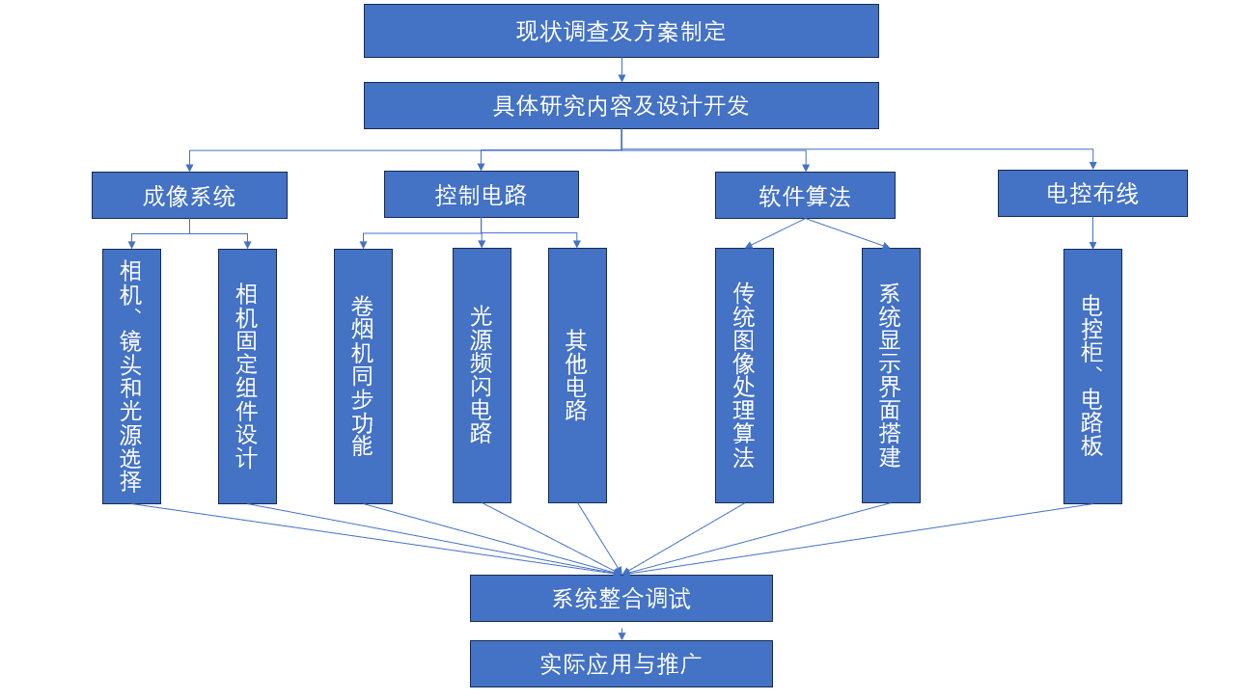
图2.1 项目技术路线图

2.3 成像系统设计
ZJ17卷烟机在线视觉检测系统设计不仅要满足获取稳定图像，同时应该考虑到现场操作人员和维保的便捷性，这是目前市场现有方案最大的问题。本项目在该部分做了较大的改进，尽量保证视觉组件内部结构的简单化，并设计了方便维保的“快拆快换”方案，将组件的维保时间大大缩短。

2.3.1 相机、镜头和光源选择
（1）选择工业相机
目前卷烟机额定转速为7000转/分钟，要求拍照速度最低达到117帧/秒，为了追求系统稳定性及实用性，相机工作帧率应≥150帧/秒；同时卷烟机MAX部分结构紧凑，对工业相机尺寸要求较高。综合判定后，决定使用海康威视MV-CA016-10UC彩色工业相机，此相机为CMOS高速工业相机，其最大帧率249.1fps，结构紧凑，外形尺寸 29 mm×29 mm×30 mm，适用于较小的安装要求。
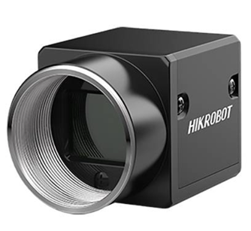
图2.2 海康威视MV-CA016-10UC彩色工业相机
传感器类型 | CMOS，全局快门
传感器型号 | IMX273
像元尺寸 | 3.45 µm×3.45 µm
靶面尺寸 | 1/2.9"
分辨率 | 1440×1080
最大帧率 | 249.1 fps
动态范围 | 71 dB
信噪比 | 40 dB
增益 | 0 dB ~17 dB
曝光时间 | 超短曝光模式：1 μs ~ 14 μs 正常曝光模式：15 μs ~ 10 sec
快门模式 | 支持自动曝光、手动曝光、一键曝光模式
黑白/彩色 | 彩色
像素格式 | Mono 8/10/12 Bayer RG 8/10/10p/12/12p YUV422Packed，YUV422_YUYV_Packed RGB 8，BGR 8
Binning | 支持 1×1，2×2
下采样 | 支持 1×1，2×2
镜像 | 支持水平镜像、垂直镜像
缓存容量 | 128 MB
表2.1 海康威视MV-CA016-10UC彩色工业相机性能表
（2）选择相机镜头
根据实验室模拟，结合现场安装空间计算得出，相机到鼓轮最佳的检测距离为12CM-17CM，检测范围为100x100mm（两根烟支范围）。
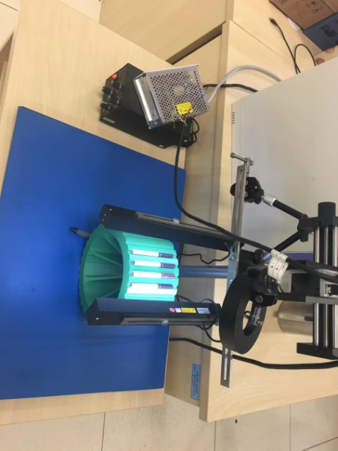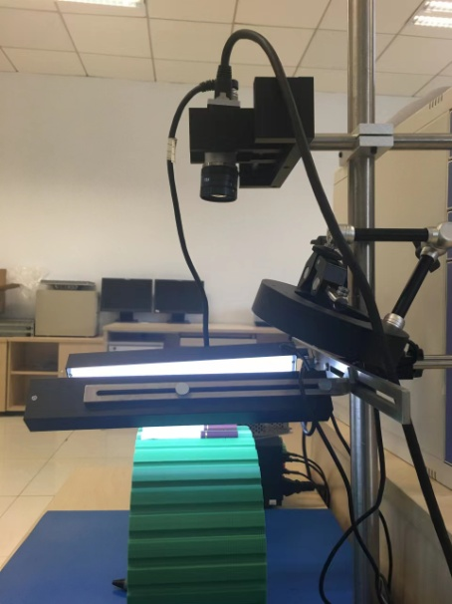
图2.3 成像参数模拟测定
在基础参数要求下，相机镜头同时要满足高分辨率，画面清晰度一致性高，大光圈，低畸变，优异的相对照度，优异的抗振性能，像素级光轴偏移等要求。经过项目组对不同型号的镜头实测，最终选定MVL-HF0624M-10MP 1/1.8” 6mm 10MP FA 镜头，如下图。
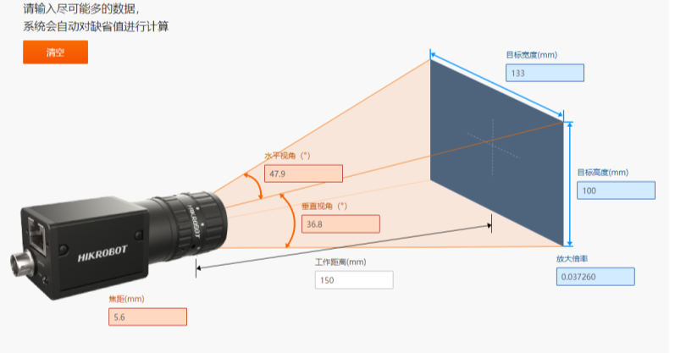
图2.4 镜头选型参数计算
该镜头针对机器视觉光源和芯片进行优化设计，分辨率高，成像质量优秀，透过率高，稳定性好；固定焦距，手动光圈，外形紧凑。可满足本项目使用。
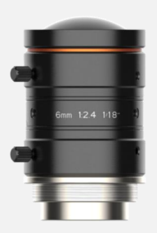
图2.5 海康威视MVL-HF0624M-10MP相机镜头
焦距 | 6 mm
F 数 | F2.4~F16
像面尺寸 | Φ9 mm(1/1.8’’)
畸变 | 0.37%
最近摄距 | 0.1 m
视场角 | D（8.96mm）：72.96°  H（7.38mm）：62.46°  V（4.92mm）：44.05°
表2.2 海康威视MVL-HF0624M-10MP相机镜头性能表
（3）光源设计
本项目光源设计主要满足以下条件：
1）频闪光源。由于相机应用于飞拍场景（转动鼓轮运动拍照），因此相机曝光时间短、补光时间短，需采用频闪光源；
2）灯珠高亮耐用。由于曝光时间短（50us左右），曝光灯珠要采用高亮耐用型灯珠；
3）条形光源。被拍物体为条形，在要求光源均匀的目标下，选择略大于目标长度的条形光源能够达到最佳效果。
4）满足安装条件。由于ZJ17卷烟机两个视觉组件安装位置有限，为此需要条形光源尺寸较小，灯珠等距排列。
市场上，没有找到类似的光源产品，为此本项目对光源进行设计。
经过严格选型，选用三星LM561C高亮LED进行光源设计，设计如下图：
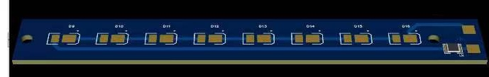
图 2.6 灯条设计图
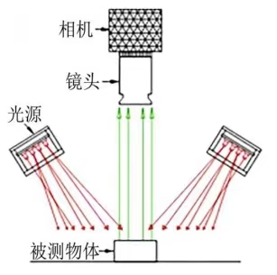
图 2.7 光源安装角度示意图

2.3.2 相机固定组件设计
本项目借鉴行业现有检测位置，重新自主设计制作固定装置及固定支架，解决了组件维保不方便的问题，优化了空间结构。实验过程借助了3D打印机，一组件安装位置为检测轮左上方，二组件位置为调头鼓轮的下方。
组件内部由相机调整底座、光源支架、可拆卸镜片等结构组成，采用工业导热硅脂密封，同时侧端盖为可拆卸结构，保障了日常维保的便捷性。具体设计结构如下：
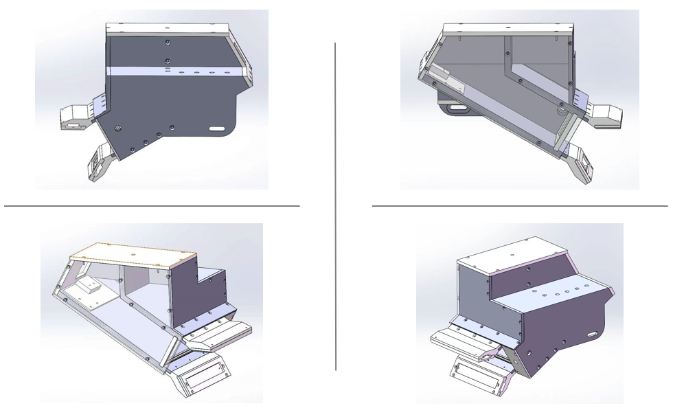
图2.8一组件设计图
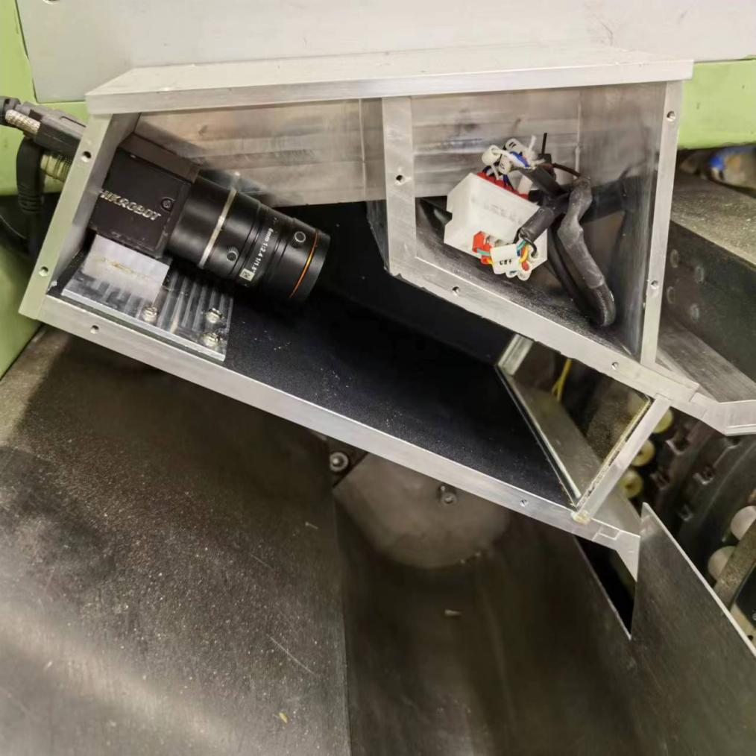
图2.9一组件实验安装图
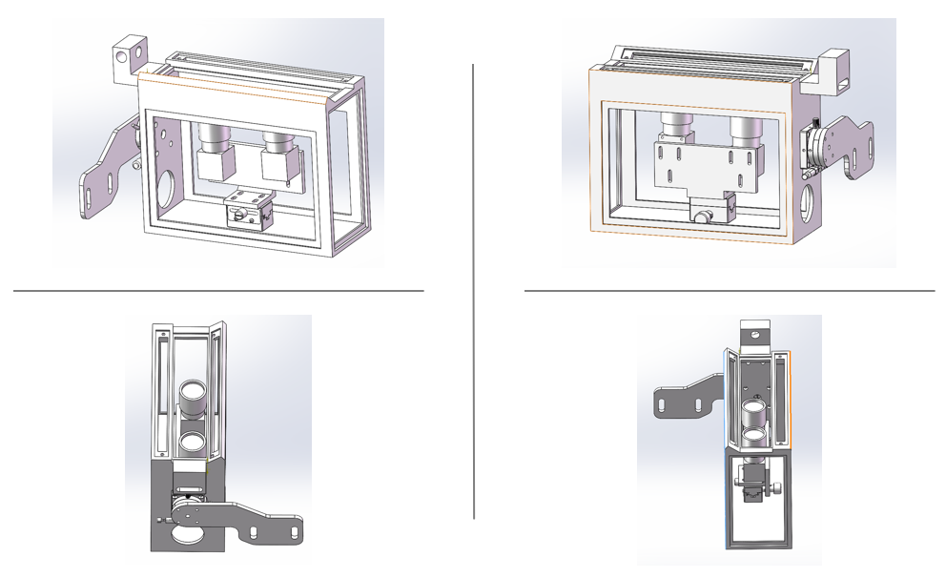
图2.10 二组件设计图
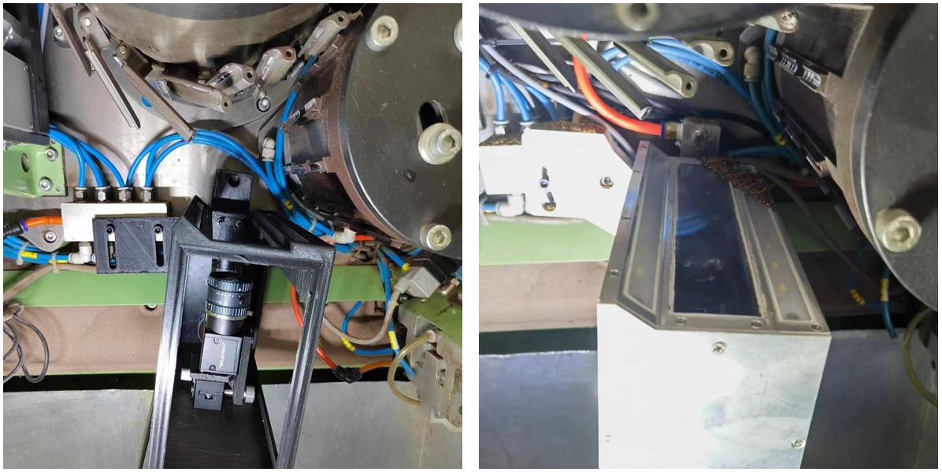
图2.11 二组件实验安装图

2.4 控制电路设计
ZJ17卷烟机在线视觉检测系统中控制电路完成的主要功能包括：卷烟机相位同步、图像处理工控机同步、相机拍照控制、光源控制、缺陷烟支剔除等功能。在该项目中，卷烟机同步和光源控制部分较为关键。

2.4.1 卷烟机同步功能设计
利用ZJ17卷烟机DCP、MCP脉冲信号，实现卷烟机信号采集功能。通过TLP2160耦合器进行光耦-逻辑输出转化，将DCP、MCP脉冲信号隔离区分，实现对卷烟机信号的具体相位进行采集，并将此信号传输到主芯片，以达到与卷烟机同步功能。基于卷烟机DCP、MCP脉冲信号特点，设置频闪触发信号为MCP脉冲信号下降沿触发，输出到光源频闪电路；设置在一个DCP脉冲信号后的第4、14个MCP脉冲信号处（具体脉冲数可调），通过下降沿触发方式，生成相机触发信号，并输出至相机。其中，该信号的具体位置可以根据图片拍摄情况、烟支位置、图像识别分析情况等进行相应调节，但必须保证两个相邻DCP脉冲信号之间存在两个相机触发信号，且两个相机触发信号之间间隔10个频闪触发信号。
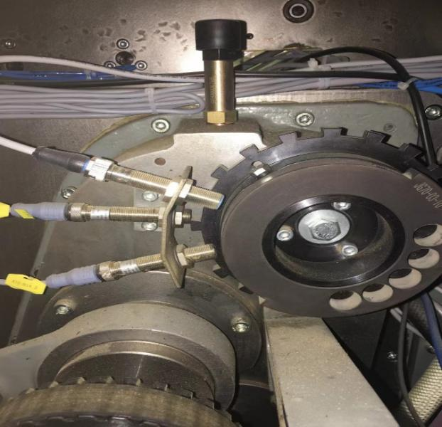
图2.12 ZJ17卷烟机DCP、MCP脉冲产生位置原机实物图
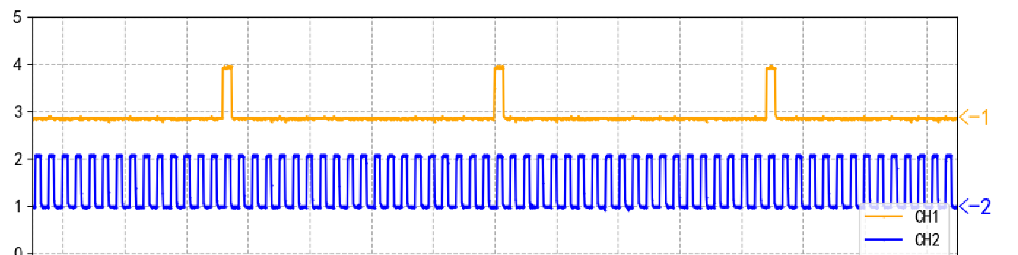
图2.13 DCP、MCP脉冲示意图
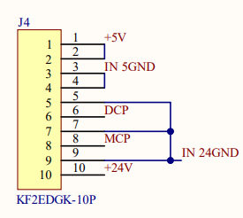
图2.14 系统电源接入原理图
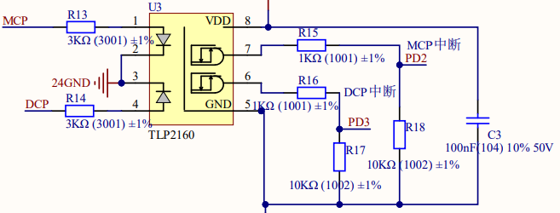
图2.15 DCP、MCP脉冲信号处理电路原理图
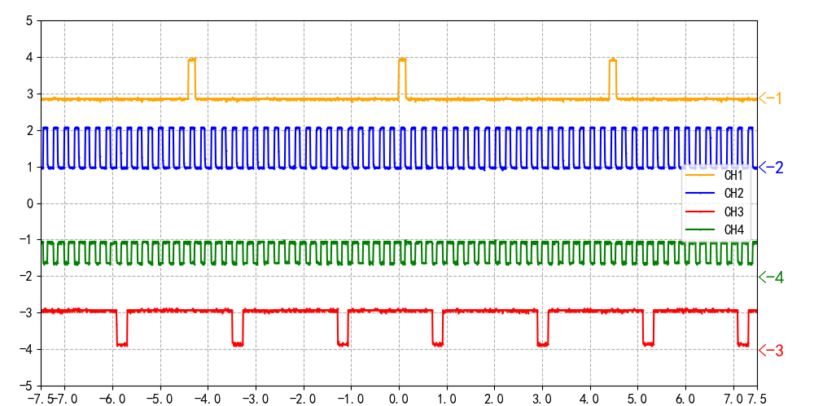
图2.16 触发脉冲与卷烟机同步性验证示波器记录图
光耦一般用于信号的隔离。当两个电路的电源参考点不相关时，使用光耦可以保证在两边不共地的情况下，完成信号的传输。光耦的原理图如下所示，其内部可以看做一个特殊的“三极管”；一般的三极管是通过基极B和发射极E间的电流，去控制集电极C和发射极E间的电流；而光耦可以看做是用输入端的发光管的光强度在控制输出端的电流；而输入端的发光管是个二极管，也就是用输入端的电流去控制输出端的电流，功能上和三级管是等效的，而由于中间的控制是靠光传输，所以输入端和输出端可以没有固定的电压差，也即相互隔离。
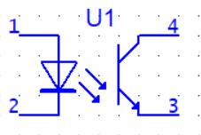
图2.17 光耦原理图
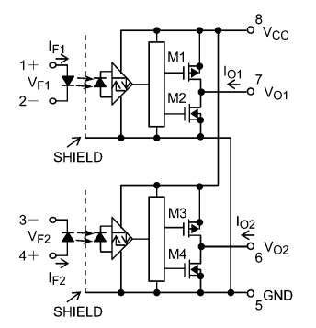
图2.18 TLP2160内部原理图

2.4.2 光源频闪电路设计
本项目频闪电路集成在控制电路板上，是项目的一个创新点，它的好处在于节约了组件内部空间，方便了操作与维修。为了达到更高的瞬间亮度，此处使用升压芯片对LED光源进行升压，提高了频闪电源和LED的瞬时亮度，是保障相机能够拍照的关键。具体电路原理如下。
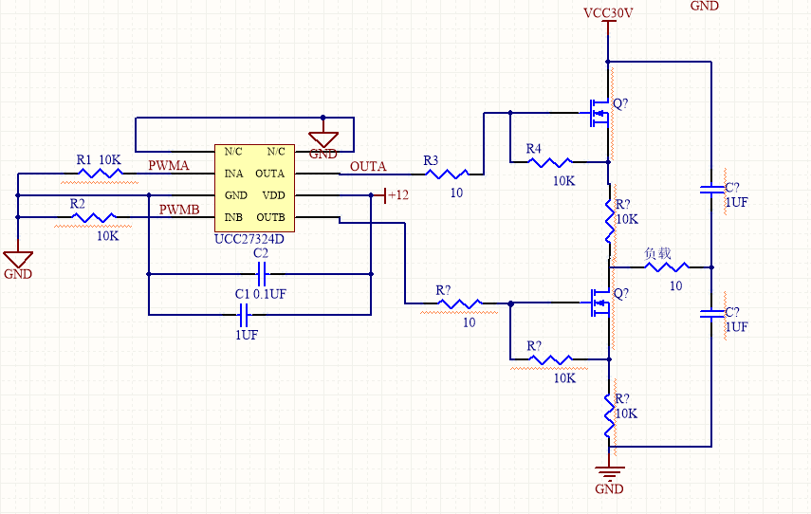
图2.19 光源频闪电路原理图

2.4.3 其他电路设计
控制板主芯片采用AVR的ATMEGA16A-AU芯片，主要是因其速度快、抗干扰能力强，其他电路辅助实现了完整的控制电路设计，主要部分包括：
（1）主芯片
主芯片ATMEGA16A-AU是采用44引脚QFP封装的16位低功耗高性能CMOS微控制器。该器件具有16KB自编程闪存程序存储器，1024B SRAM，512byte EEPROM，8通道10bit A/D转换器和用于片上调试的JTAG接口。该器件在2.7至5.5V的工作电压下，在16MHz时可实现16 MIPS的吞吐量。通过在一个时钟周期内执行功能强大的指令，该设备可实现接近1 MIPS/MHz的吞吐量，从而使用户能够优化功耗与处理速度。Atmel AVR内核将丰富的指令集与32个通用工作寄存器结合在一起。所有的32个寄存器都直接连接到算术逻辑单元（ALU），从而允许在一个时钟周期内执行的一条指令中访问两个独立的寄存器。
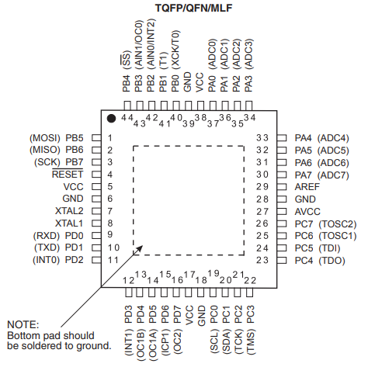
图2.20 ATMEGA16A-AU引脚配置图
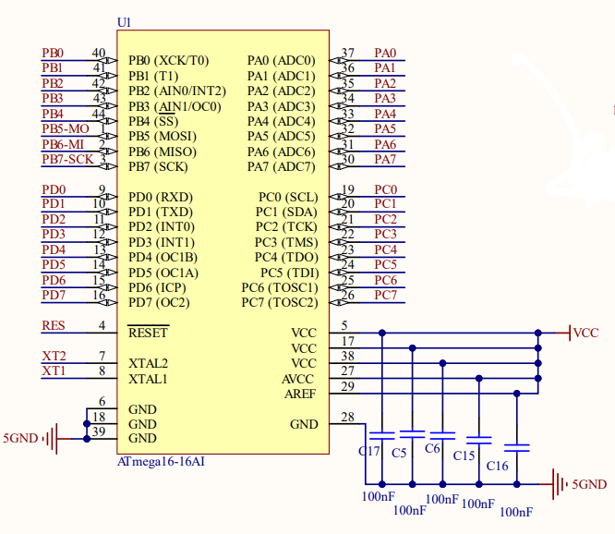
图2.21 接线点电路示意图
（2）主芯片ESD保护驱动电路
主芯片ESD保护驱动电路由MAX3232E组成。MAX3232E 3V 至 5.5V 多通道 RS-232 线路驱动接收器具有引脚对引脚（串行端口连接引脚，包括 GND）±15kV IEC ESD 保护功能。该器件符合 TIA/EIA-232-F 的要求，并在异步通信控制器与串行端口连接器之间提供电气接口。电荷泵和四个小型外部电容器支持由 3V 至 5.5V 单电源供电。该器件以高达 250kbit/s 的数据信号传输速率运行，驱动器输出压摆率最高为 30V/µs。
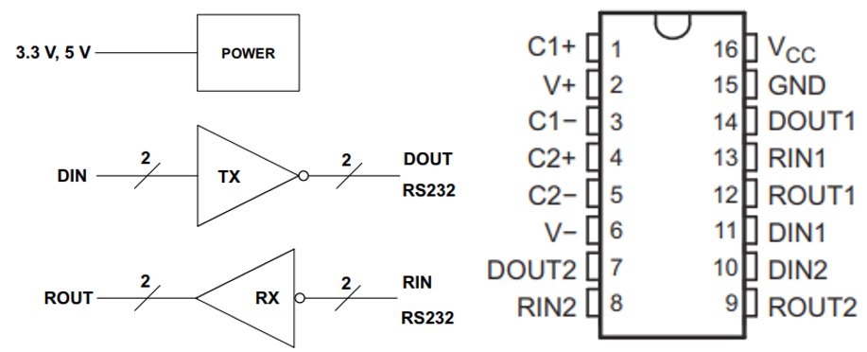
图2.22 MAX3232E 3V 至 5.5V 多通道 RS-232 线路驱动接收器功能简化与引脚配置图
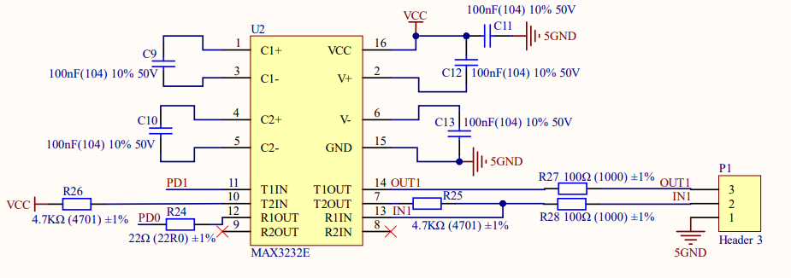
图2.23 MAX3232E 3V 至 5.5V 多通道 RS-232 线路驱动接收器保护电路示意图
（3）剔除系统
剔除系统是卷烟机同步功能完成相位采集，对烟支进行定位，光源频闪电路触发光源频闪、相机拍照，对烟支图片进行采集并传输至主芯片处理后，主芯片对所拍摄的烟支图片进行分配标记号码，根据卷烟机实际情况，将图片分为1-10号（对应PCB板U30-U39指示灯），经主芯片处理过的图片编号11-20（对应PCB板U40-U49指示灯），这些图片信号通过TLP2345光电耦合器，由PCIE高速串行计算机扩展总线传输至工控机，并在软件界面显示相应信息。针对存在问题烟支的图片，由主芯片输出图片编号，在显示器的软件界面显示缺陷情况并由卷烟机完成剔除。
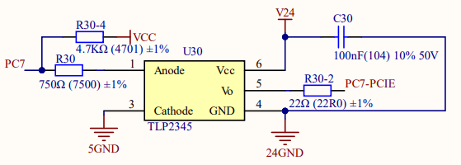
图2.24 U30编号电路
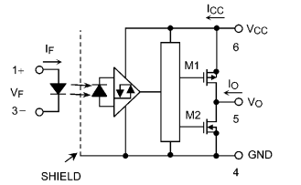
图2.25 TLP2345内部电路图
当烟支外观在线检测软件判定某组烟支出现缺陷时，会将图片编号传输至主芯片，主芯片通过该组烟支的DCP脉冲信号，输出剔除信号到卷烟机。剔除电路由TLP521光电耦合器以及IRF540NPBF功率场效应管构成，完成主芯片剔除信号到卷烟机剔除信号的传输任务。
场效应管(MOSFET)也叫场效应晶体管，是一种单极型的电压控制器件，不但有自关断能力，而且具备输入电阻高、噪声小、功耗低、驱动功率小、开关速度高、无二次击穿、安全工作区宽等特点，MOSFET在组合逻辑电路、放大器、电源管理、测量仪器等领域应用广泛。
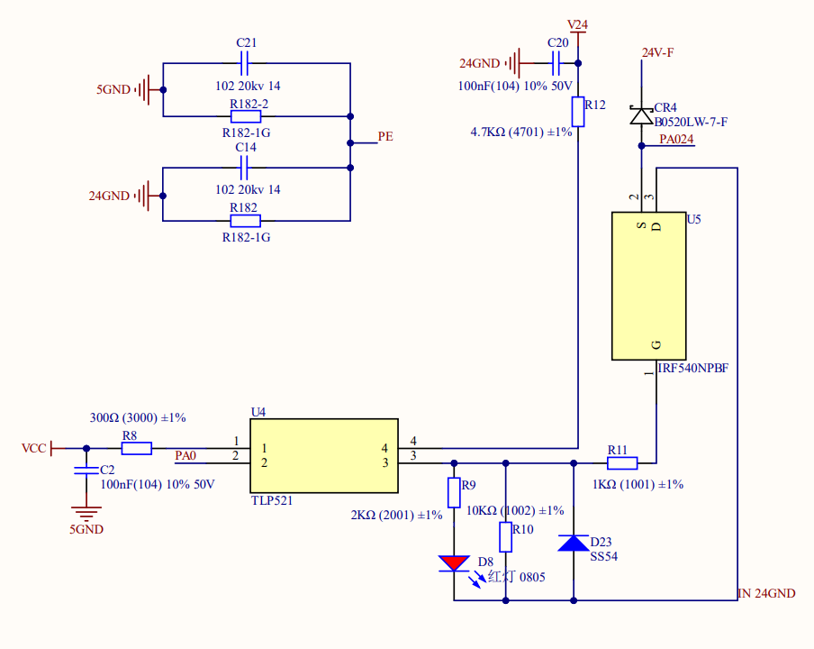
图2.26 剔除电路
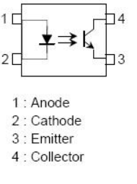
图2.27 TLP521光电耦合器内部电路图
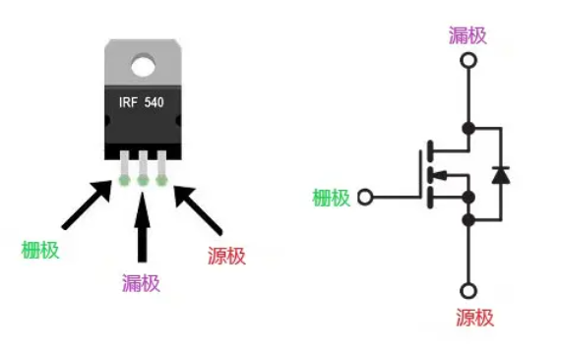
图2.28 IRF540NPBF功率场效应管引脚配置图

2.5 软件算法设计
ZJ17卷烟机在线视觉检测系统软件设计主要采用了“生产者——消费者”模式，即多线程模式下进行采图、处理、剔除等工作，相互线程之间进行调度时加入互锁功能，确保软件运行的稳定性。
算法方面，项目组采用了HALCON图像处理算法框架，使用BLOB分析方法进行缺陷识别，相比现有设备上采用的“模板”算法方案，项目组采用了品牌单独定制方案，即每种品牌单独设计算法流程，该方法增大了算法开发工作量，但是最大限度减少了调整参数量。

2.5.1 传统图像处理算法开发
采用HALCON机器视觉算法包，根据烟支外观特征开发对应的定位算法，具体设计了图像除噪算法、缺陷烟支检测算法等。
HALCON机器视觉算法包，由一千多个各自独立的函数，以及底层的数据管理核心构成。其中包含了各类滤波，色彩以及几何，数学转换，形态学计算分析，校正，分类辨识，形状搜寻等等基本的几何以及影像计算功能，由于这些功能大多并非针对特定工作设计的，广泛应用于数字图像处理、计算机视觉和机器学习等领域，它提供了丰富的图像分割、图像增强、图像复原、目标检测等视觉任务的工具和方法，同时支持多种编程语言，如C、C++、Visual basic等。
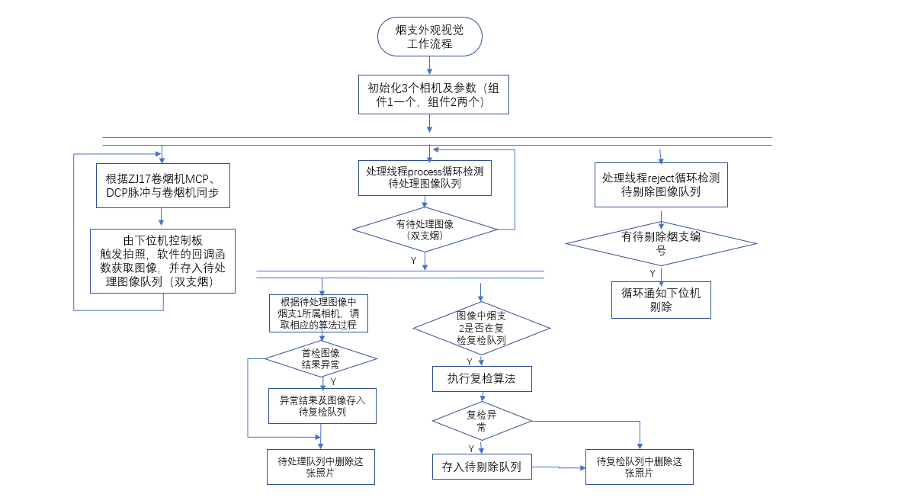
图2.29 软件流程框图
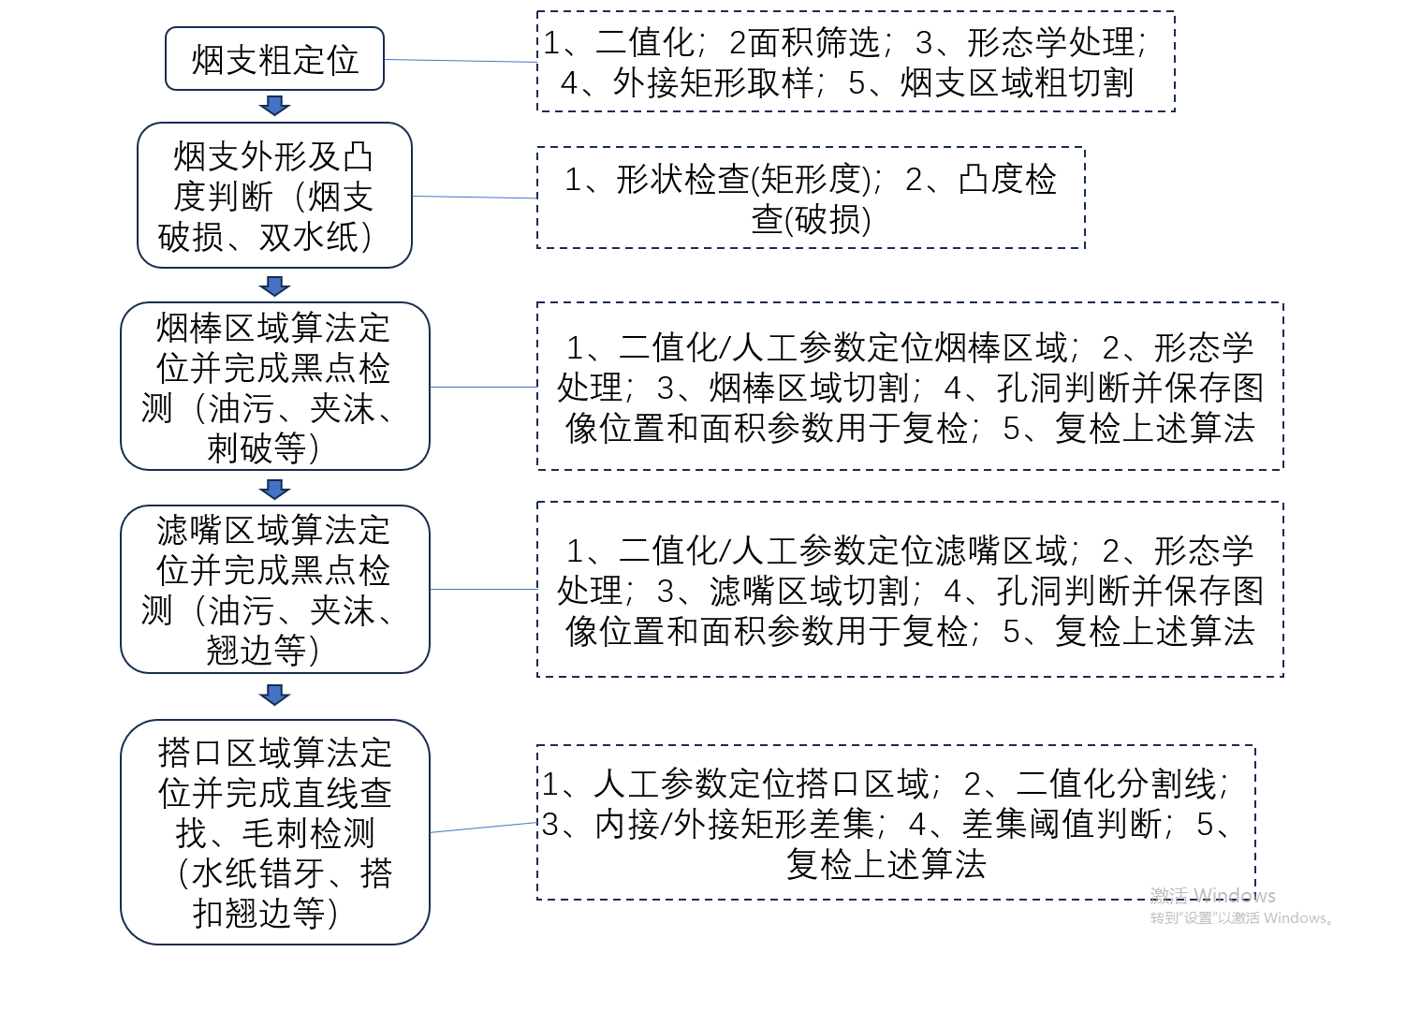
图2.30 大致处理算法流程框图
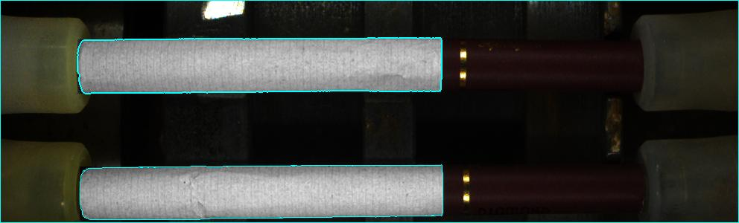
图2.31 烟支定位算法处理效果
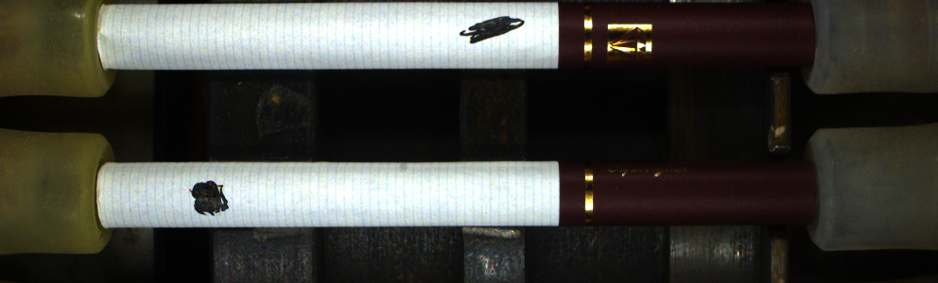
图2.32 测试用缺陷烟支
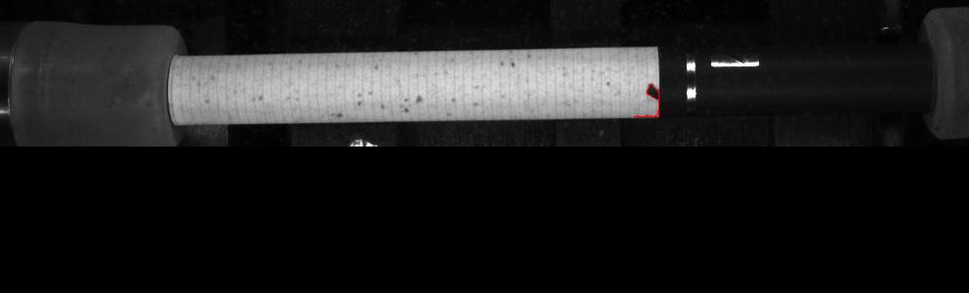
图2.33 搭口缺陷烟支
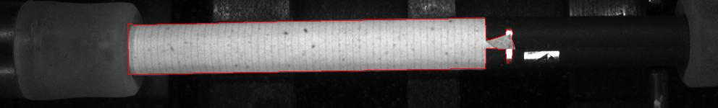
图2.34 外形缺陷烟支
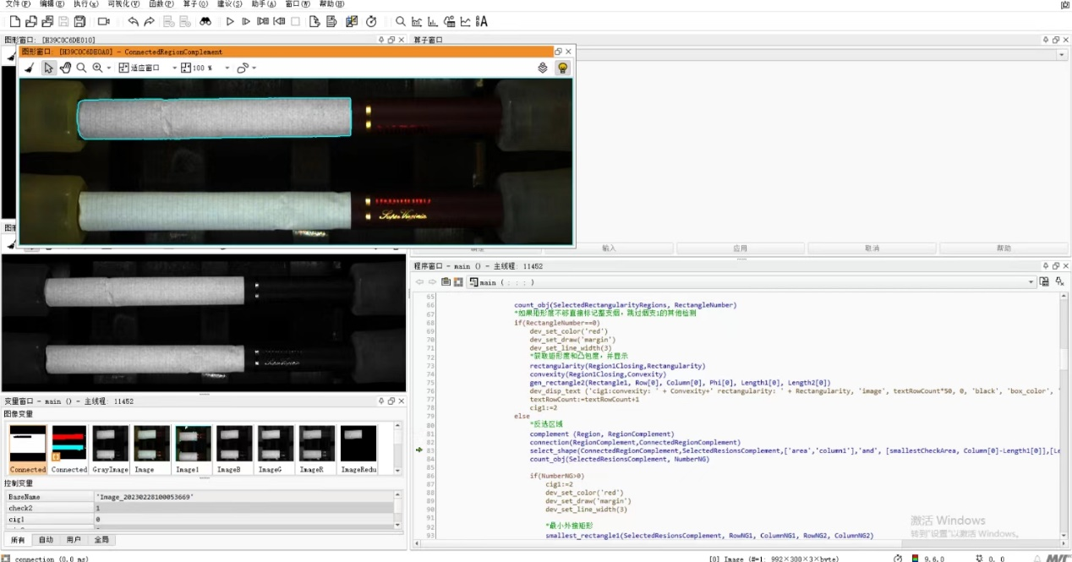
图2.35 HALCON软件测试界面

2.5.2 系统显示界面搭建
采用C++进行软件开发，采用Qt框架实现系统搭建。。Qt是一个1991年由Qt Company开发的跨平台C++图形用户界面应用程序开发框架。它既可以开发GUI程序，也可用于开发非GUI程序，比如控制台工具和服务器。Qt是面向对象的框架，使用特殊的代码生成扩展（称为元对象编译器(Meta Object Compiler, moc)）以及一些宏，Qt很容易扩展，并且允许真正地组件编程。
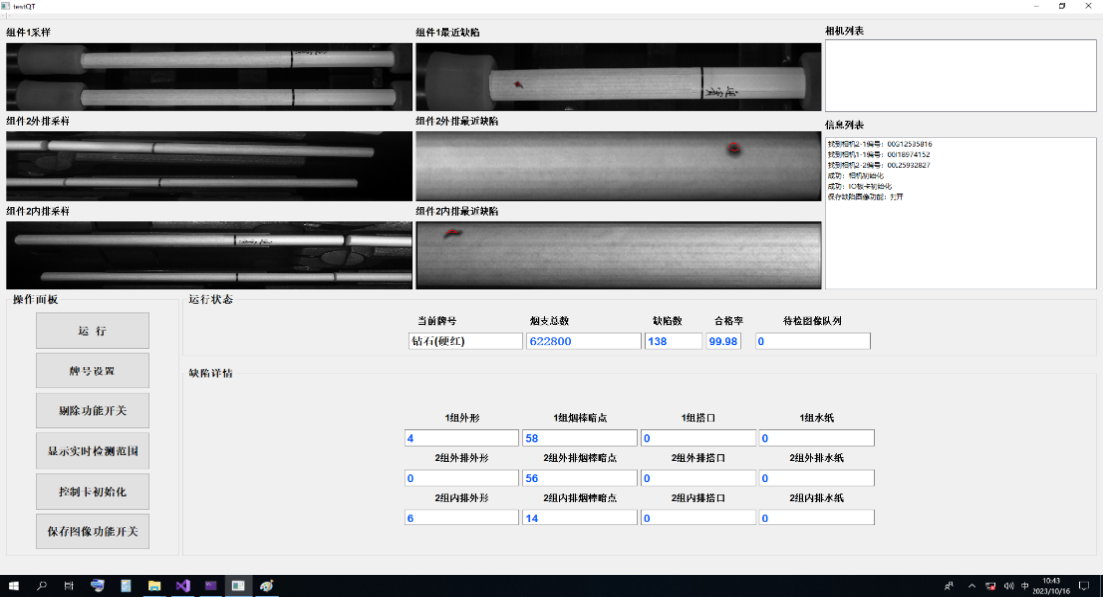
图2.36 系统界面

2.6 电控布线设计
电控布线遵循电气控制柜布线要求，采用定制电气控制柜，将电路板、空气开关、电源、工控机、各类控制器、各类缆线等电气元器件整合起来，构成烟支外观在线检测系统的电气控制柜。电路板通过PCB板预留的螺丝孔，采用垂直方式螺丝固定在电气控制柜的内部。
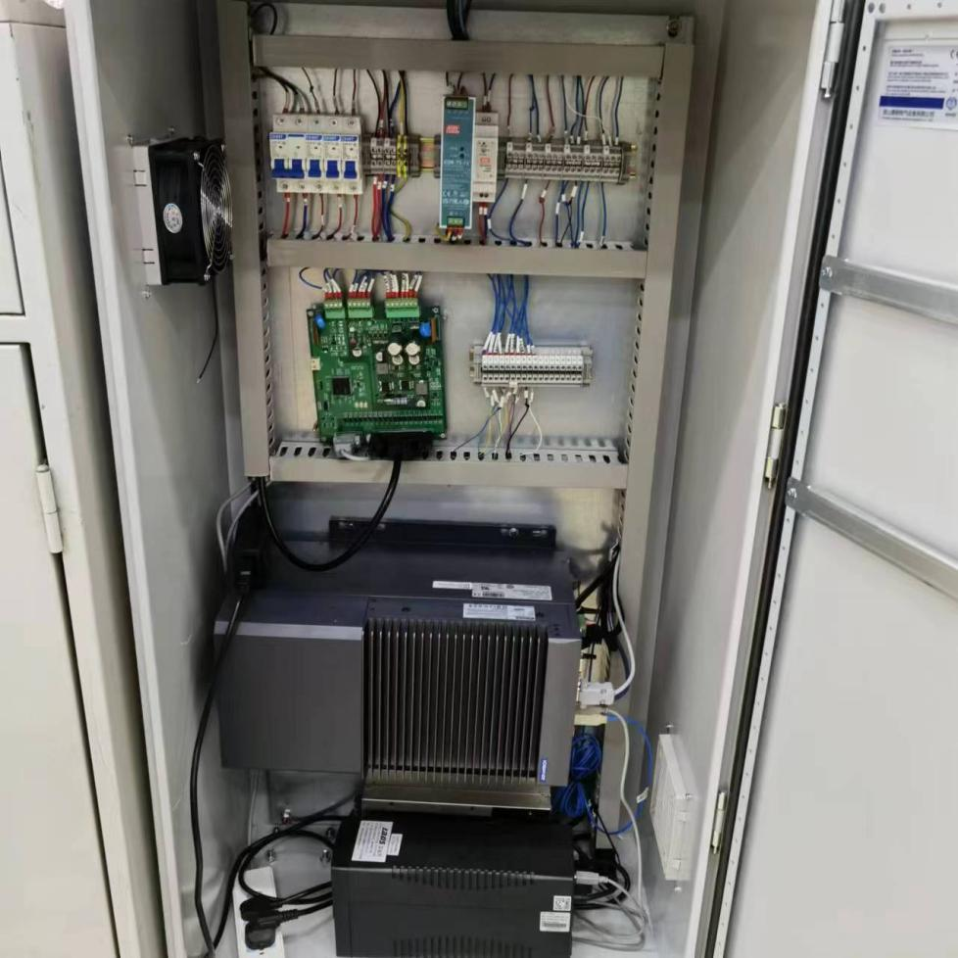
图2.37 电器控制柜实物图

项目创新点
卷烟机烟支外观在线检测系统基于图像处理技术，自主设计算法及电控系统，实现了烟支外观缺陷的识别、显示、剔除等功能，保证烟支外观符合工艺设计要求。这种基于图像识别，多系统智能控制实现烟支外观在线检测的方法在行业内同类技术中属于先进水平。本项目的主要创新点如下：
（1）采用课题组自主设计的烟支外观检测算法方案，与市场其他产品采用的模版算法不同，本项目根据不同品牌设定了不同的算法流程，使用者只需要更改较少的参数即可满足现场使用，降低了现场技术人员的调整难度；
（2）项目中设计的相机组件，与市场其他产品采用的方案不同，本项目将光源控制部分与控制电路板集成，减少了组件内部的元器件数量，压缩了组件占用空间，简化了光路元器件，也为现场操作人员提供了方便；

四、项目产生效益分析

4.1 经济效益分析
该项目计划由厂内技术人员合力完成，具有独立知识产权，节约软件开发费用和相应实验人工费用。
一套自主开发烟支外观在线检测系统的成本在10万，一套购置系统100万，单台可节约90万。按照推广20台计算，预计节约1800万设备采购费用，同时每年减少维保费用500万左右。
借助该系统可以实现对烟支外观质量的实时监控控制，发现不合格品时及时剔除报警，减少不合格品流入下一工序及市场的可能性，也可以避免出现大批量的外观缺陷烟支，减少残烟量，节约大量成本。

4.2 社会效益分析
项目完成后，项目组成员将能够完成图像处理算法、视觉识别项目、电控系统设计、固定装置3D打印等多种开发设计，为今后设备改造和技术升级提供技术支持。

五、应用效果
该系统通过采集卷烟机DCP、MCP脉冲信号，实现卷烟机同步，对烟支进行定位，通过自主设计的控制系统，特别是频闪触发电路完成相机、LED灯的曝光采样工作，采样图片通过自主设计的算法模型进行图像视觉检测，将不合格品所处位置输出至卷接机实现剔除，并将不合格品的缺陷类型及缺陷部位在系统界面予以显示。
目前该系统已经设计调试完成，并安装于卷包车间86#ZJ17卷接机组。

六、未来努力方向
一是继续升级检测系统，将应用过程中的缺陷图像保存并进行轻量级模型训练，尝试使用深度学习模型进行外观检测的方案；二是进一步优化系统功能，针对频繁出现的问题实现预防性控制；三是根据车间管理要求，设计更多的检测系统模块，继续提高质量控制效率。

七、项目推广应用条件与前景
本系统研究成果基于图像识别技术，建立的烟支外观在线检测系统，克服了原有技术的缺点，自主研发的算法功能，智能电控模块具有定位精确、控制灵敏等特点，消除了烟支外观质量控制对操作工经验、质检频次的依赖性，大幅提升了烟支外观质量稳定性。
此系统具有科技前瞻性，有较好的应用条件和推广前景，可推广到车间全部卷接机组的烟支外观质量控制，适用于烟草加工业及其他生产制造业，可提升产品质量，也可优化生产流程，具有多用途特点，具有推广价值。

